« Перуаш Кәрімұлы атындағы орта мектеп » КММ

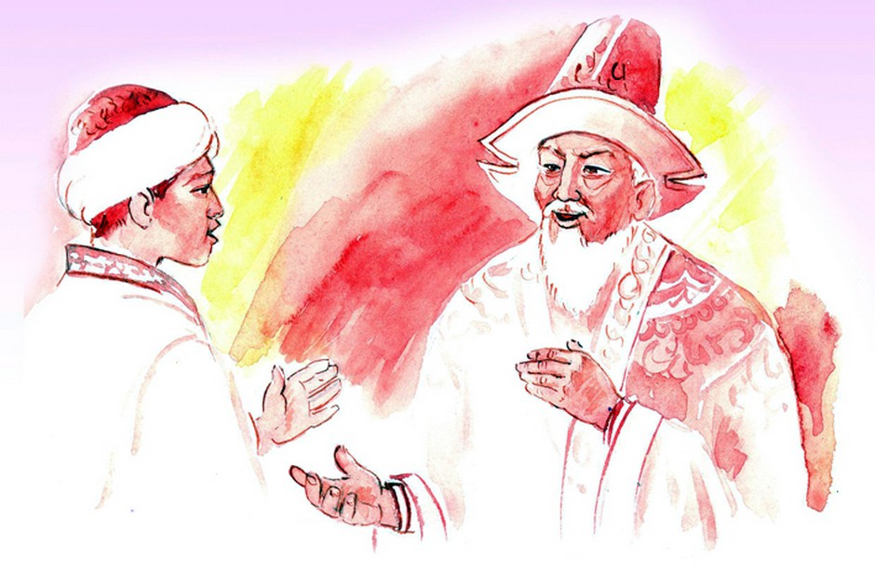

«Батаменен ел көгерер**!**»

Мерекелік кеш

Дайындаған: А.Аренова

М.Омарова

2017-2018оқу жылы

**Би 2 сынып орындауында.Жетекші Калиева Асель Укубаевна**

**1-жүргізуші:** Армысыздар, құрметті қонақтар, ардагер ұстаздар және ауыл ақсақалдары! Бүгінгі «**Батаменен ел көгерер**» атты концертімізге қош келдіңіздер!

**2-жүргізуші:** Дүниеге келер бір рет,

Дария кеуде тау мүсін.

Құрыштан құйған құдірет,

Қарттарым аман-саумысың!?

Өздерің жүрсең қасымда,

Ел іші жомарт еңселі.

Дән иісі жүрген қанында,

Даламның бір бөлшегі.

**Жүргізуші :** Бүгінгі мерекелік кешіміздің ашу құзыры Аудандық ардагерлер кеңесінің төрағасы Абдин Төлеген Әжібайұлына беріледі.

**Жүргізуші :** Келесі құттықтау сөз кезегі Тайбай ауылдық округі әкімінің орынбасары Тагиманова Гүлнар Секенқызына ұсынылады

**2-жүргізуші:** Құттықтау сөз кезегі мектебіміздің директоры – Хамзин Руслан Амантайұлына беріледі **( Директор сөйлейді)**

**1-жүргізуші:** Бүгінгі бас қосуымыздың үлкендерге ізет, қарияларға құрмет, еңбек адамына деген ілтипат.

**«Үй алдында төбең болса,**

**ерттеулі тұрған атпен тең,**

**ауылыңда қартың болса,**

**жазып қойған хатпен тең» -** дегендей ақыл айтып өнегелі сөз сөйлейтіндей қарттарымыз құдайға шүкірлік – баршылық.

**6 сынып оқушылардың орындауында “Қос бәйтерек” әні**

**2-жүргізуші:** Ұрпақтарға үйрету – шарт бүгінгі,

Кең пейілді үйренген кең даладан.

Өнегелі,өрелі қарт бүгінгі,....

Ендігі кезек әнге беріледі.

**Маратқызы Жанайының орындауында «Айдидарлы анашым» әні**

**1-жүргізуші:** Бойына бар сұлулық жиылғандай,

Мүсінің ақ мәрмәрдан құрылғандай,

Жарқ етіп шыға келген ел алдында

Биші қыздар ғажап еді,биің қандай!

**«Балдырған»** тобының орындауында қазақ биі, жетекшісі Тлеулесова Айгуль Канатовна.

**2-жүргізуші:** Балғың сол кездегі достар қайда

Қалжыны көп,әрқашан тілі майда

Достар едік, дос едік бәріміз,

Бәрімізге жеттіғой кәрілік

**Құрметті ата-әжелер, бірге қосылып «Армандастар» әнін орындайық**

**( плюсовка қосылады)**

**1-жүргізуші:**Көп жасаған қария,ақыл теңіз-дария,

Көп өнеге сөзі бар,сөзі соқпақ,өзі нәр.

Ата салты ардақты,әрбір сөзі салмақты

Сол сөздерді құп алсақ,тістерсің бір күн бармақты.

**Дүйсен Айнұрдың орындауында «Біздің жақта» халық әні**

**2-жүргізуші:**Құлақтан кіріп,бойды алар,

Жақсы әнмен тәтті күй.

Көңілге түрлі ой салар,әнді сүйсең,

Менше сүй-демекші,

кезекті әнге берейік.

**«Асыл әжем » әні .**Орындайтын **Досумова Диана.**

**1-жүргізуші:**Құрметті қариялар,

Түндеріңіз тыныш болсын

Үйлерініз ырысқа толсын,

Келіңдеріңіз есті болсын

Ұлдарыңыз сесті болсын.

**2 - жүргізуші**:

Балаларыныз құаныш әкелсін

Немерелеріңіз жұбаныш әкелсін

Орындарыныз топ болсын

Дастархандарыңыз мол болсын!

Қатарларыңыз көп болсын

Уайым-қайғыларыңыз жоқ болсын

Елде бірлік болсын

Жарасты тірлік болсын!

Осымен  «**Батаменен ел көгерер**» атты мерекелік концертіміз аяқталды көңіл бөліп, тыңдағандарыңызға рахмет.

